Localiser et cartographier des objets
Utiliser des termes associés à la position pour décrire un emplacement  « Le triangle vert est au-dessus du carré orange. Le carré orange est en dessous du triangle vert. » | Utiliser des termes associés à la position et la direction pour localiser des objets dans des cartes en forme de grille  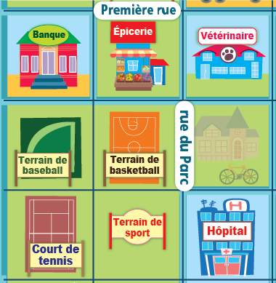  « L’Épicerie est 1 case au-dessus du Terrain de basketball. La Banque est à 1 case à gauche de l’Épicerie. » | Décrire le déplacement d’un objet d’un endroit à un autre dans une carte en forme de grille  « Pour aller de l’Hôpital à la Banque, j’avance de 2 cases, jusqu’au Vétérinaire, puis je tourne un quart de tour dans le sens inverse des aiguilles d’une montre et j’avance de 2 cases. » | Écrire un code pour se déplacer du départ à l’arrivée dans une grille  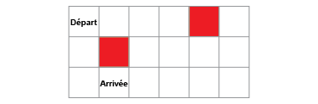  « Du depart, déplace-toi de 2 cases vers la droite, 2 cases vers le bas et 1 case vers la gauche. »
Observations et documentation

Localiser et cartographier des objets (suite)
Tenir compte de la perspective pour donner des directives et coder de façon efficace et flexible  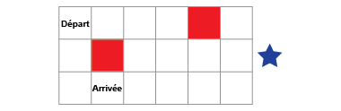  « Mon partenaire regarde la grille du côté droit. Du départ, déplace-toi de 2 cases vers le bas, 2 cases vers la gauche et 1 case vers  le haut. » | Écrire et exécuter un code qui comprend des événements simultanés  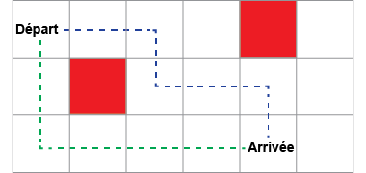  « Je leur ai donné des trajets différents pour qu’ils ne se  croisent pas. » | Utiliser des boucles pour représenter des étapes qui se répètent dans un code  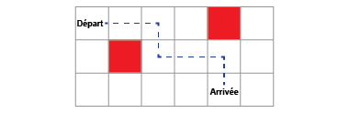  « Répète 2 fois : fais 2 pas vers la droite, puis 1 pas vers le bas. » | Lire et modifier un code de façon flexible pour obtenir le résultat souhaité  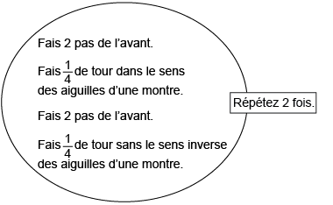  « Pour former un carré, tous les tours doivent être dans le  même sens. »
Observations et documentation

